DOSSIER CANDIDAT /ANNALE 2019
Phase 1- recherche d’information dans les documents écrits
Recherche d’informations | Informations recueillies
Document 2 : the growth of tourism
Definition & statistics
Why tourism has increased ?
Document 3 : positive effects of tourism in Costa Rica
Economic effects
Environmental effects
Social and cultural effects
Document 4 : Venise and cruise ships
Reduction in number of ships (-)
Reduction in number of ships (+)
Positive environmental impact
Proportion of cruise passengers
Protests
Informations recherchées | Informations recueillies
Document 5: The world’s most beautiful places
Cornwall
Dubrovnik
Maya Bay
Locals complain in other cites
Suggestions
Role of society
Informations recherchées | - Informations recueillies
Document 6: How the tourist boom -and selfies- are threatening Britain’s beauty spots
Comparison between effect of “Poldark” and “Game of Thrones”
Statistics and consequences
Infrastructures issues
Positive effects of tourism

Phase 2 recherche d’information dans les documents sonores
Informations recherchées | Informations recueillies
VIDEO A
Tourist boom- problems
Tourist’s point of view
VIDEO B
Iceland- points of view
Presenter

Tourist Board Director

Guesthouse owner
Impact of tourism
Statistics

Guesthouse owner

Tourist Board Director

Presenter

Student

Phases 3 et 4
Consignes: Vous téléphonez à John Mills ou Lucy Cameron, géo-économistes à l’Université d’Édimbourg. Vous lui présentez votre recommandation initiale et vous en discutez ensemble.
Phase 3 : fiche de préparation
Vous vous présentez et vous expliquez l’objet de votre appel :
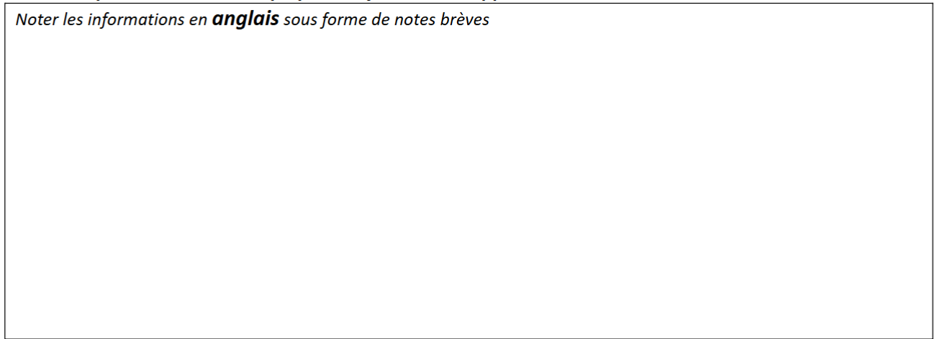
Vous exposez votre choix et les raisons qui le motivent
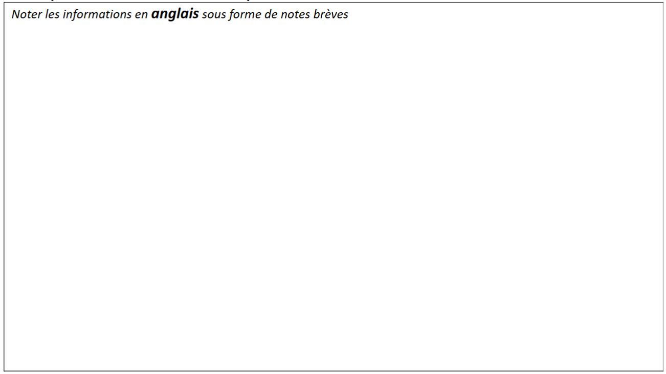
Fiche de prise de notes
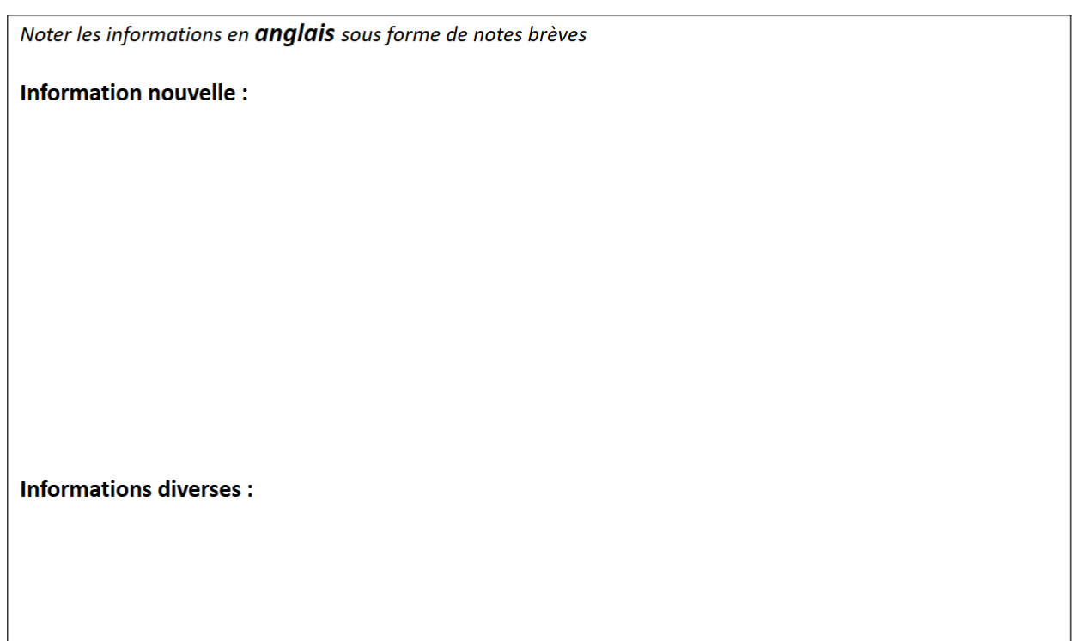

Phase 5 : Rédaction d’un document 40 minutes
Consigne : vous écrivez à la Présidente du Conseil, Alice McMurdo, un e-mail avec le rapport de vos conclusions finales justifiées.
